Abgefahrene Reifen jetzt von Profis entsorgen lassen
Bonn, 06.09.2022 Die Entsorgungsproblematik in Deutschland steigt. Dabei gibt es zahlreiche Verwertungsmethoden, die ressourcenschonend sind und echten Mehrwert für Mensch und Umwelt bieten. Die Initiative ZARE ruft dazu auf, Altreifen nur über zertifizierte Entsorgungsunternehmen entsorgen zu lassen.
Reifen sind ein wertvoller Rohstoff, dennoch werden nach wie vor viel zu viele ausrangierte Pneus unsachgemäß entsorgt. Reifen landen aufgrund dubioser Händler auf illegalen Deponien in der Natur, in Lagerhallen oder auf anderen ungeeigneten Flächen, wo sie die Umwelt schädigen. Die illegale Ablagerung von Reifen ist strafbar und kostet Steuerzahler eine Menge Geld. Das muss nicht sein: Zertifizierte Entsorgungsfachbetriebe sammeln Altreifen professionell ein, sortieren sie nach ihren jeweiligen Verwendungsmöglichkeiten und übergeben sie einer ordnungsgemäßen Verwertung.
Vielfältige Verwertungswege
Bei einer Menge von rund 600.000 Tonnen Altreifen jährlich in Deutschland ist eine sachgemäße Entsorgung der Altreifen unbedingt notwendig. Für die Verwertung beziehungsweise Weiternutzung der Altreifen gibt es verschiedene Verfahren: Gut erhaltene Reifen werden als Gebrauchtreifen weiterverwendet, geeignete Karkassen (Reifenunterbau) gehen in die Runderneuerung. Zudem können alte Pneus stofflich, chemisch oder thermisch verwertet werden. Im Sinne des Kreislaufwirtschaftsgesetzes ist die Verbrennung jedoch nicht die nachhaltigste Entsorgungsmethode und sollte nur zum Einsatz kommen, wenn die Reifen sich nicht für die stoffliche Verwertung eignen. Das ist in der Regel bei Sealreifen, Siloreifen oder Reifen mit Reparaturfüllstoff der Fall.
Die fachkundige Sortierung von Altreifen ist bei der Entsorgung von besonderer Bedeutung: Nur sachgemäß sortiert können Reifen den jeweiligen Weiterverarbeitungsmöglichkeiten zugeführt

und das Recyclingpotenzial vollends ausgeschöpft werden. Diese akribische Arbeit, die ein geschultes Auge und viel Know-how voraussetzt, leisten nur zertifizierte Entsorgungsfachbetriebe.
Zertifizierte Entsorger wählen – Umwelt schützen
Die Initiative ZARE besteht seit 2015 und setzt sich seitdem für eine zuverlässige, fachgerechte Entsorgung von Altreifen ein. Derzeit gehören 18 Spezialisten für Altreifenentsorgung und Hersteller neuer Produkte aus ELT (End-of-Life-Tyres) zu ZARE. Alle Partner der Initiative sind nach der Entsorgungsfachbetriebe-Verordnung zertifiziert und halten zusätzlich die Entsorgungskriterien des Bundesverbands Reifenhandel und Vulkaniseur-Handwerk e.V. (BRV) ein.
Reifen bestehen aus vielen wertvollen Komponenten wie Gummi, Stahl, Ruß oder Textil, die nach dem ersten Lebenszyklus erneut zum Einsatz kommen können. Verwertungsunternehmen stellen aus den Altreifen viele neue Produkte her. Dazu zählen runderneuerte Reifen, Gummigranulat für Sport- und Spielplätze, Stallmatten, Schallschutzwände und vieles mehr. Wenn möglichst viele Reifenhändler, Autohäuser, Kfz-Werkstätten, Flottenunternehmen und Kommunen ihre abgefahrenen Reifen ausschließlich über zertifizierte Entsorgungsfachbetriebe entsorgen lassen, können eine Menge Abfall reduziert, Ressourcen geschont und weniger Energie verbraucht werden.
Die Initiative ZARE vermittelt den Kontakt zu zertifizierten Entsorgungsfachbetrieben in der Region: https://zertifizierte-altreifenentsorger.de/altreifen-annahme-und-verkauf/
ZARE-Aktionspaket
Mit dem ZARE-Aktionspaket können Reifenservicebetriebe und Kfz-Werkstätten ihre Kunden über umweltfreundliche und zertifizierte Altreifenentsorgung informieren und sich gleichzeitig als verantwortungsbewussten Betrieb positionieren, der Altreifen ausschließlich über zertifizierte Entsorgungsfachbetriebe entsorgt. Das Aktionspaket umfasst 250 Informationsflyer, 2 Poster und ein Siegel für die Web-Einbindung zum Preis von 149 Euro für Reifenhändler und Kfz-Werkstätten. Für Handelsketten und größere Filialbetriebe kostet das Aktionspaket € 300,- zuzüglich € 35,- pro Filiale und bei Direktversand an Filialen € 45,- pro Filiale (inkl. Versand und zzgl. MwSt.). Das Aktionspaket ist bestellbar unter https://zertifizierte-altreifenentsorger.de/aktionspaket-reifenservicebetrieb/.

Über die Initiative ZARE
Die Initiative ZARE ist ein Zusammenschluss von 19 im Bundesverband Reifenhandel und Vulkaniseur-Handwerk e.V. (BRV) organisierten Unternehmen, davon 16 zertifizierte Entsorgungsfachbetriebe. Die ZARE-Partner haben es sich zur Aufgabe gemacht, das Bewusstsein für fachgerechtes Reifenrecycling in Deutschland zu stärken. ZARE informiert den Autofahrer über die umweltgerechte Altreifenentsorgung. An 26 Standorten decken die ZARE-Partner Deutschland und die Niederlande nahezu flächendeckend ab.
Die Partner der Initiative sind:
Allgemeine Gummiwertstoff und Reifenhandels GmbH, Bender Reifen Recycling GmbH, CVS Reifen GmbH, Danninger OHG Spezialtransporte, Hartung Speditions-, Handels- und Transport GmbH, HRV GmbH, KARGRO B.V., KRAIBURG Austria GmbH & Co. KG, KURZ Karkassenhandel GmbH, Mondo Reifenmarkt GmbH, MRH Mülsener Rohstoff- und Handelsgesellschaft mbH, NZ-Entsorgung e.K., PVP Triptis GmbH, Reifen DRAWS GmbH, Reifen Külshammer, Reifengruppe Ruhr, REIFEN OKA – Reifenhandel, Reifen Recyclingbetrieb Brenz GmbH, TireTech GmbH

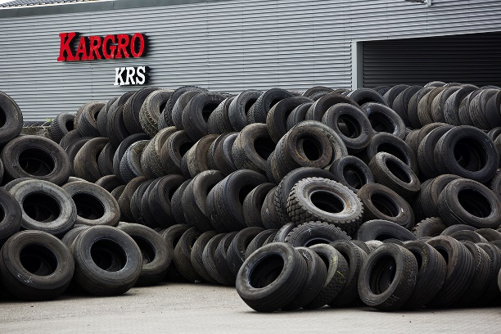
Bildmaterial:

Bildunterschrift:
Zertifizierte Entsorgungsfachbetriebe sortieren die abgefahrenen Reifen sorgfältig und führen jeden Reifen dem nachhaltigsten Verwertungsweg zu.
Quelle: KARGRO B.V.
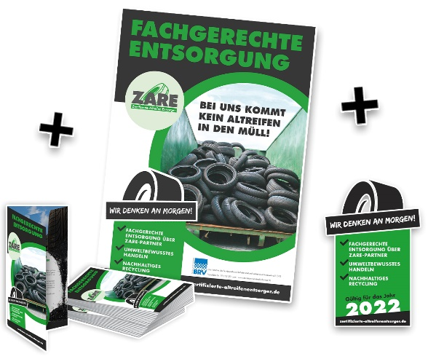

Bildunterschrift:
Kompakte Informationen für Ihre Kunden. Das Aktionspaket für Reifenhändler und Kfz-Werkstätten enthält 250 DIN lang Flyer, 2 DIN A2 Poster und ein Signet für die Web-Einbindung.
Quelle: Initiative ZARE

